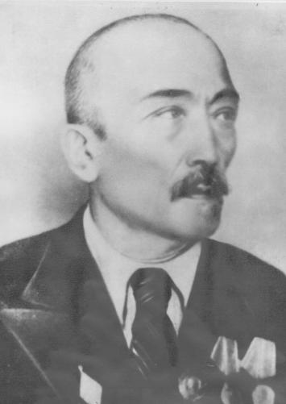

Спандияр Көбеев (1878 13 қазан, Меңдіқара ауданы, Қостанай облысы - 1956) - қазақ жазушысы, қоғам қайраткері, Қазақстанның еңбек сіңірген мұғалімі.

Спандияр Көбеев (1878 13 қазан, Меңдіқара ауданы, Қостанай облысы - 1956) - қазақ жазушысы, қоғам қайраткері, Қазақстанның еңбек сіңірген мұғалімі.
Арғын тайпасының Саржетім руынан шыққан.^{[1]}
1878 жылы бұрынғы Торғай облысы, Обаған болысына қарасты нөмiрі үшiншi ауылда - қазiргi Ақсуат ауылында дүниеге келген. Анасы Айтбоз өте қайратты, ақылды, ауылының ортақ анасы сияқты қадiрлi адам болған көрiнедi. Әкесi Көбей хат таныған, шыншыл, тек қолөнерiмен күн көрген. Әке-шешесiнiң үлгi тәрбиесi болашақ педогог-жазушының мiнез құлқының қалыптасуына көп әсер еткен. Мектеп жасына жетiп қалған бала бiрде әкесiмен бiрге бұл кездегi дәулеттi кiсi Соқытбайдың ауылына барғанда, Ыбырай Алтынсариндi көредi. Көп кешiкпей сол ауылда ұлы ағартушы Ы. Алтынсарин бiрiншi рет екi жылдық мектеп ашады.
1887 жылдың желтоқсанында Алтынсариннiң тiкелей көмегiмен Спандияр сол мектепке алынады. Содан кейiнгi жылдары Қарағайлыкөл деген жердегi төрт жылдық болыстық мектепте бiлiм алады да, Қостанай қаласындағы Алтынсарин ашқан орыс-қазақ мектебiнде оқуын жалғастырады. Ендi ол осы қаладағы жаңадан ашылған екi жылдық педагогикалық курсқа түсiп, оны 1901 жылы бастауыш мектеп мұғалiмi деген мамандық бойынша бiтiрiп шығады.
Спандияр Көбеев Петропавлскiде оқытушылық қызметiн атқарып жүргенде, сол кездегi ұлы орыс халқының атақты жазушысы И. Крыловтың бiрнеше мысалдарын қазақшаға аударып, баспаға ұсынады. Ол аудармалары «Үлгiлi тәржiме» деген атпен 1940 жылы және «Үлгiлi бала» (1912 жылы) кiтаптары басылып шығады. Осы кiтаптарына енген өлеңдерi мен әңгiмелерi жасөспiрiмдердi еңбек пен бiрлiкке, тату-тәттi ынтымаққа шақырған.
С. Көбеевтiң қазақ топырағында тұңғыш романдарының бiрi болған «Қалың мал» 1913 жылдың қазан айында басылып шығады. Бұл роман шығармашылық өмiрiнде ерекше орын алады. Мұнда қазақ ауылының әлеуметтiк суретi, қазақ әйелiнiң тағдыры, оның теңсiздiгi және жастар өмiрi, ойын-той салттары туралы бейнеленген. Атайдың соңғы жылдары жазған «Орындалған арман» атты мемуарлық еңбегi 1954 жылы өңделiп, екiншi рет кiтап болып баспадан шығады. Кiтаптың негiзгi мазмұны педагог-жазушының өткен өмiр жолы, қоғамдық қызметi, ортасы мен дәуiрi жайлы шығарма. Әсiресе, Ы. Алтынсариннiң халықтық қызметiн көрсетуге көп көңiл бөлген.
Ұлы ағартушының iзбасары С. Көбеевтiң кезiнде жоғары бағаланып, екi дүркiн Ленин орденiмен марапатталып, «Қазақстан Республикасының еңбек сiңiрген мұғалiмi» деген құрметтi атақ алған және Республика Жоғарғы Кеңесiне депутат болып сайланды.
1951 жылы өмірбаяндық сипаттағы «Армандар орындалады» естеліктері жарық көрді. Кітап кеңестік қазақ мектебінің күнделікті өміріне, революцияға дейінгі ауыл өміріне және Кеңес өкіметі жылдарындағы қазақ даласындағы түбегейлі өзгерістерге арналған.
1956 жылы 2 желтоқсанда туған ауылында қайтыс болды.
Мектеп басшылары:
1961-1963 жылдары Аршабаев Қабден
1963-1971 жылдары Момкенов Сәбет
1971-1977 жылдары Әлібаев Рақаділ
1977-1981 жылдары Атаханов Сәбет
1981-1984 жылдары Акитбаев Есім
1984-1987 жылдары Ашкенов Ыдырыш
1987-1992 жылдары Зейнолданов Жәнібек
1992-1996 жылдары Тәшенов Сакен
1996-2010 жылдары Дюсембаева Ғалия
2011-2017 жылдары Жутбаева Гаухар
2017 жылы 25 желтоқсанында – Дузбаев Адилет мектеп директоры болып тағайындалды.

